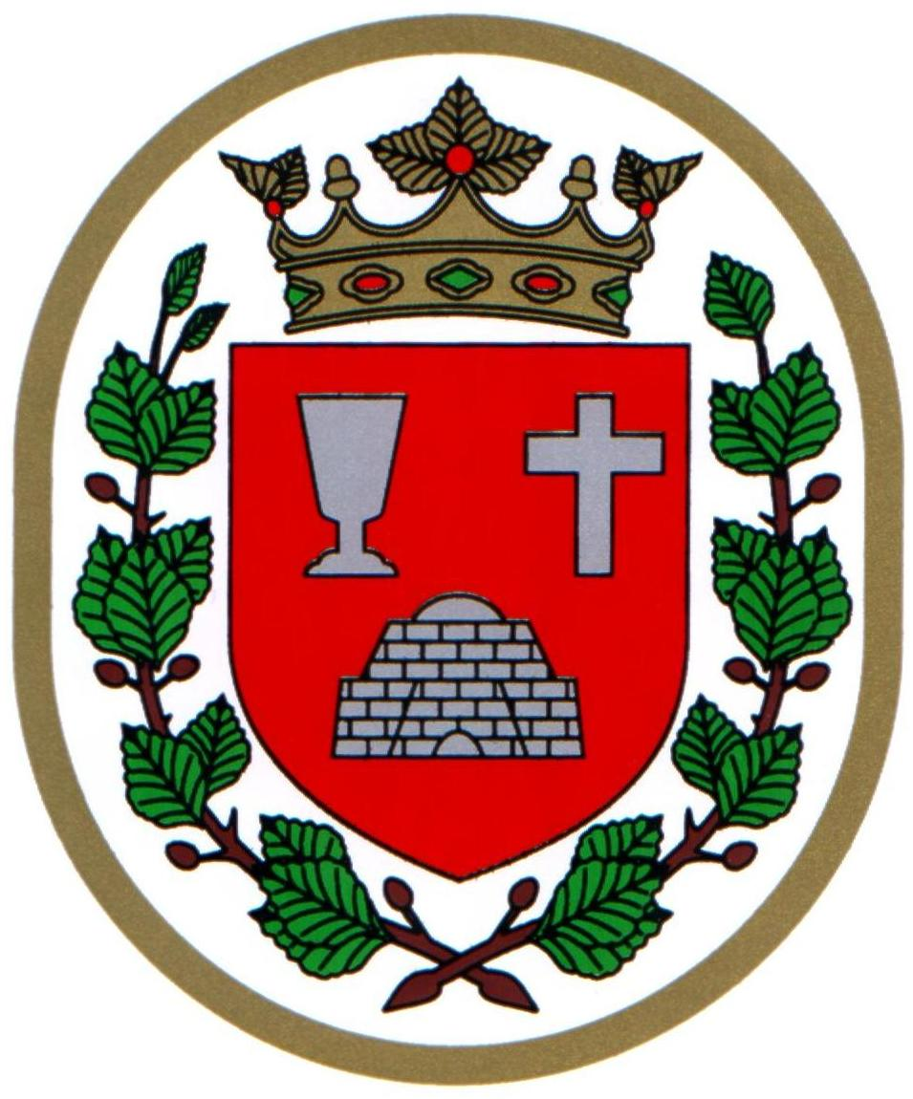 Bükkszentkereszt Község Polgármesterétől

M E G H Í V Ó

Bükkszentkereszt Község Önkormányzat Képviselő-testülete

2026. február 10. napján (kedd) 16.00 órakor

nyílt ülést tart, melyre ezúton meghívom.

Az ülés helye:

Bükkszentkereszt Község Önkormányzat tanácskozó terme
Napirendi pontok:

- A Bükkszentkereszti Szlovák Nemzetiségi Óvoda, Bölcsőde és Konyha beszámolója a 2025/2026-os nevelési év első félévéről
Előadó: Wittchen Enikő igazgató

- Bükkszentkereszti Ifjúsági Tábor beszámolója
Előadó: Telekes Balázs idegenforgalmi menedzser

- Tájékoztató a lejárt határidejű határozatok végrehajtásáról
Előadó: Solymosi Konrád Ferenc polgármester

- Tájékoztató a polgármester évi rendes szabadságának igénybevételéről
Előadó: Solymosi Konrád Ferenc polgármester

- Tájékoztató a Polgármester hatáskörébe utalt pénzügyi műveletről
Előadó: Solymosi Konrád Ferenc polgármester

- Javaslat az önkormányzat saját bevételei és adósságot keletkeztető ügyleteiből eredő fizetési

kötelezettségei megállapítására a költségvetési évet követő három évben

Előadó: Solymosi Konrád Ferenc polgármester

- Javaslat az Önkormányzat 2026. évi költségvetéséről szóló rendelet elfogadására
Előadó: Solymosi Konrád Ferenc polgármester

- Civil szervezetek beszámolója az önkormányzat által nyújtott támogatás felhasználásáról.
Előadó: Solymosi Konrád Ferenc polgármester
- Civil szervezetek támogatásáról szóló döntés meghozatala
Előadó: Solymosi Konrád Ferenc polgármester
10. Szolgáltatási Terv elfogadása a közművelődési alapszolgáltatások megszervezéséhez
Előadó: Solymosi Konrád Ferenc polgármester

Bükkszentkereszt, 2026. február 5.

Tisztelettel:
Solymosi Konrád Ferenc sk.
polgármester

